附件4

**武汉东湖大厦区位图及乘车提示**

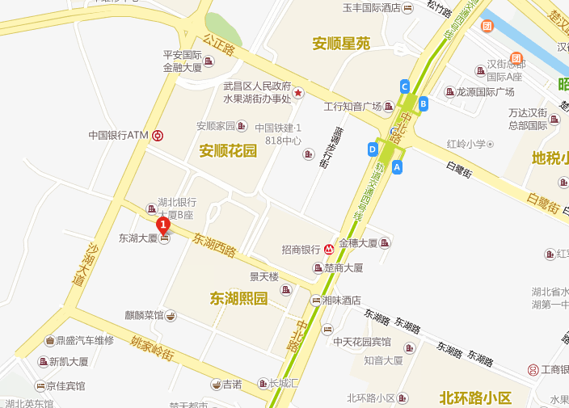

地址：武汉市武昌区姚家岭231号

交通：东湖大厦坐落于素有武汉明珠之称的碧波万顷、风光秀丽的东湖风景区旁，毗邻湖北省省委、省政府、中南商圈等，紧邻热点景区黄鹤楼、东湖风景区、武汉大学、楚河汉街，地理位置优越。武昌火车站15分钟车程、天河机场45分钟车程便可到达。

公交：530路、540路、577路、583路、618路、702路、723路、729路、805路、817路、电1路、电车8路在中北路姚家岭街站下车步行500米即到。

地铁：汉口火车站方向可乘地铁2号线，武汉火车站和武昌火车站方向可乘地铁4号线，均在楚河汉街地铁站D口出站，东湖西路方向前行500米左右即到。

酒店联系人： 张婵 电话：027-67813999、18672968577